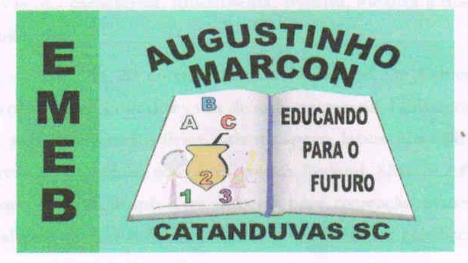
Escola Municipal de Educação Básica Augustinho Marcon
Catanduvas (SC), junho/julho de 2020.
Diretora: Tatiana M. B. Menegat.
Assessora Técnica-Pedagógica: Maristela Apª. B. Baraúna.
Assessora Técnica-Administrativa: Margarete P. Dutra.
Professor: Paulo André Klein.
Disciplina: Música
4º ano

SEQUÊNCIA DIDÁTICA – MÚSICA – 03/08 A 07/08 – 4º ANO

NESSA AULA IREMOS REALIZAR UMA ATIVIDADE COM A LOCALIZAÇÃO DAS NOTAS MUSICAIS NA PAUTA.
FAZER UM VÍDEO DO ALUNO RESPONDENDO A QUESTÃO QUE EU FIZ NA AULA DESSE MÊS E FALANDO O NOME DAS NOTAS MUSICAIS, PRIMEIRO NAS LINHAS E DEPOIS NOS ESPAÇOS.

LEIAM COM ATENÇÃO. E COPIEM A IMAGEM DAS NOTAS MUSICAIS NO CADERNO.
QUEM REALIZAR A IMPRESSÃO PODE COLAR.

AULA 01
Data:

A atividade da semana é estudar as notas musicais na pauta e fazer um vídeo.
Observe a imagem abaixo, onde tem a localização de cada nota na pauta, separadamente, primeiro nas linhas e em seguida nos espaços, é desta forma que você deve estudar, primeiro nas linhas e depois nos espaços.
No vídeo você vai me responder à pergunta que fiz para você na aula 01.
O que é música? E em seguida falar as notas nas linhas, e as notas nos espaços.
